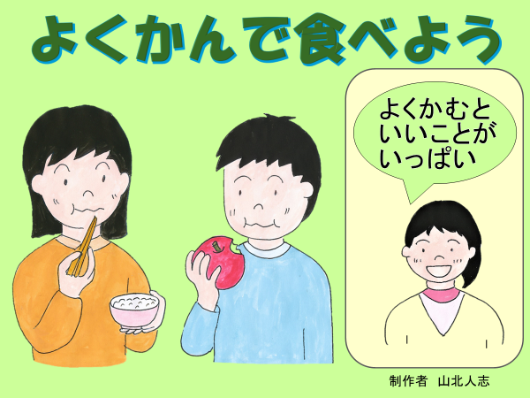

①「よくかんで食べると体にどんなよいことがあるのでしょうか。よくかんで食べようの紙芝居をします。」

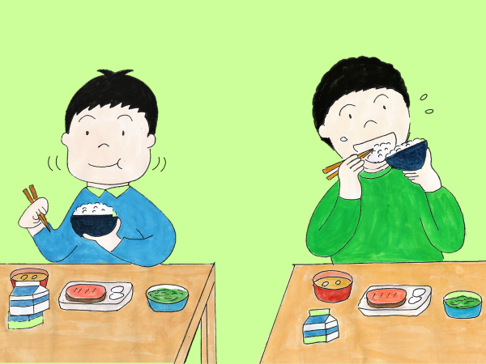

②「給食の時間です。

『いただきま～す。』と言って『かむよし』さん『はやた』さんが食べ始めました。

アレーまだ、食べ始めて3分しかたっていないのに『はやた』さんはもうおかずのおかわりに行っています。

『かむよし』さんは、一口ずつ、ゆっくり、よくかんでおいしそうに食べています。」

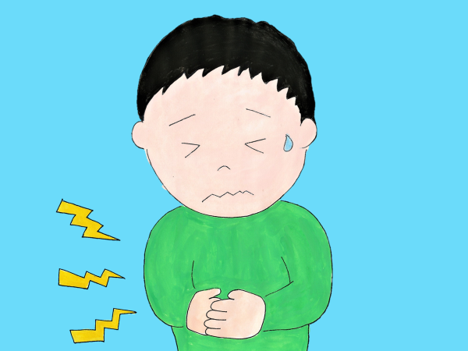

③「おかわりをした『はやた』さんは10分で食べ終わってしまいました。

でも、『はやた』さんはお腹がいっぱいで少し苦しくなりました。そして、お腹が痛くなって、少し気分が悪くなりまりました。」

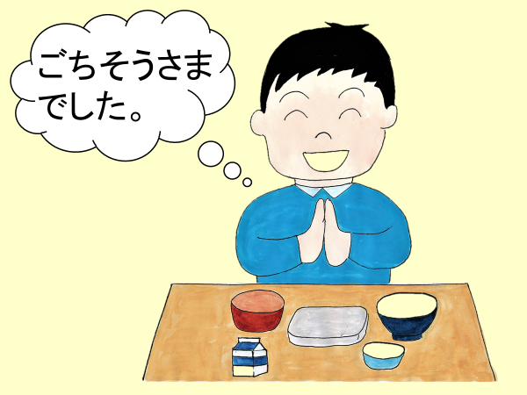

➃「給食時間の終了までに、『かむよし』さんは、ご飯、おかず、みそ汁を順番にゆっくり味わいながら食べて、満腹になりました。そして、ご馳走様のあいさつをして『あ～美味しかった』といって給食を食べ終わりました。」

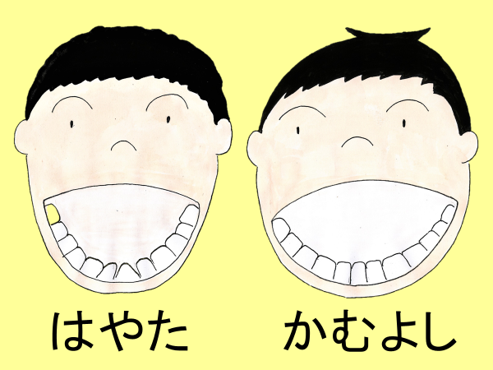

➄「ではここで、『はやた』さん

『かむよし』さんの口の中を見せてもらいましよう。 あーん。」

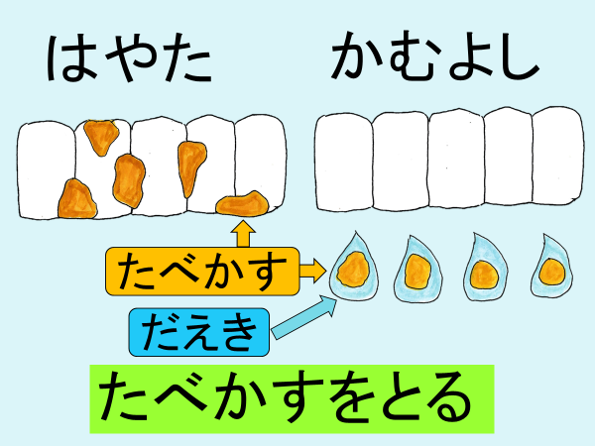

⑥「『はやた』さんの歯には食べかすがいっぱいついています。

『かむよし』さんの歯は食べかすがなくてきれいですね。

　よくかんで食べるとつば(だ液)が出てきて、食べかすをとってくれます。」

【よくかんで食べるとよいこと】

❶たべかすをとる。

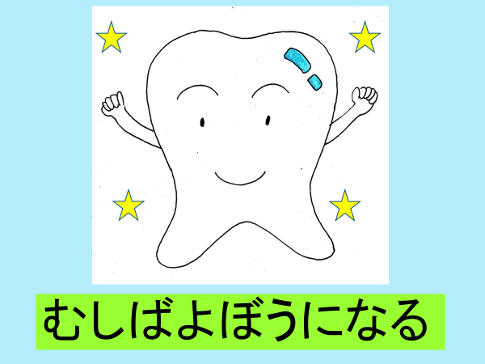

⑦「よくかんで食べることで出るたくさんのつば (だ液) は 、食べかすをとってくれるので、むし歯の予防にもなります。」

【よくかんで食べるとよいこと】

❷むし歯予防になる。

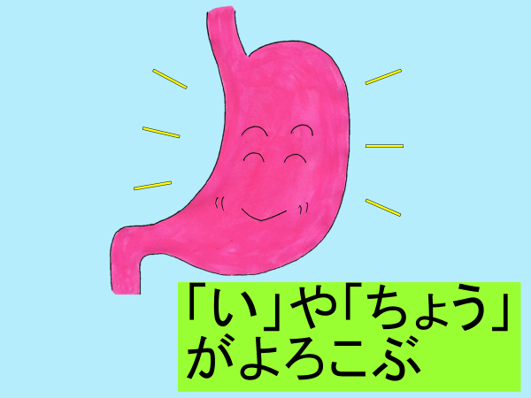

⑧「『はやた』さんは、食べた後、おなかが痛くなったと言っていました。

よくかまないで食べると、一度にたくさんの食べ物が胃に入るので胃が痛くなるのです。

ゆっくりよくかんで食べると、食べ物がつば(だ液)とよく混ざって胃に入っていくので、胃にもやさしい食べ方になります。」

【よくかんで食べるとよいこと】

❸胃や腸がよろこぶ。食べ物の消化を助ける。

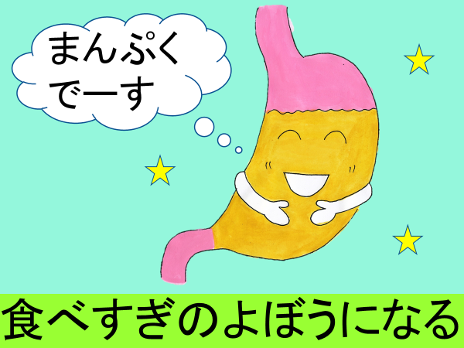

➈「また食べ始めてから20分ぐらいすると、脳から『おなかがいっぱいになりましたよ』という信号が出ます。『はやた』さんは、この信号が出る前に、たくさん食べてしまったので、食べすぎておなかが痛くなったのです。ゆっくり時間をかけて食べると、食べすぎることがありません。」

【よくかんで食べるとよいこと】

❹食べすぎの予防になる。

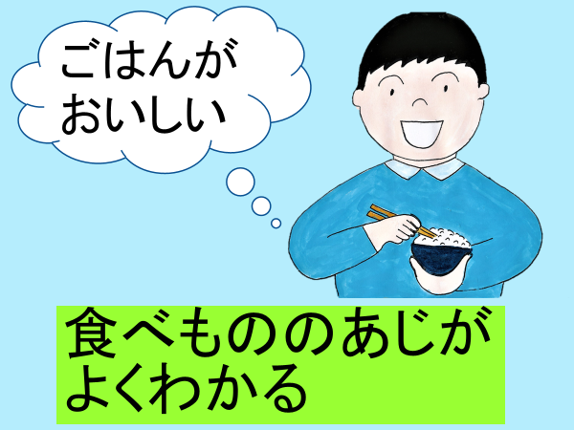

➉「『かむよし』さんは、給食の後で『あ～おいしかった』と言っていました。

ご飯やパンをよくかんで食べると、ご飯やパンの味もよくわかります。肉や野菜などもそれぞれの味がたっぷり味わえます。早くパクッと食べてしまうとそうした味が味わえません。」

【よくかんで食べるとよいこと】

❺食べ物の味がよくわかる。

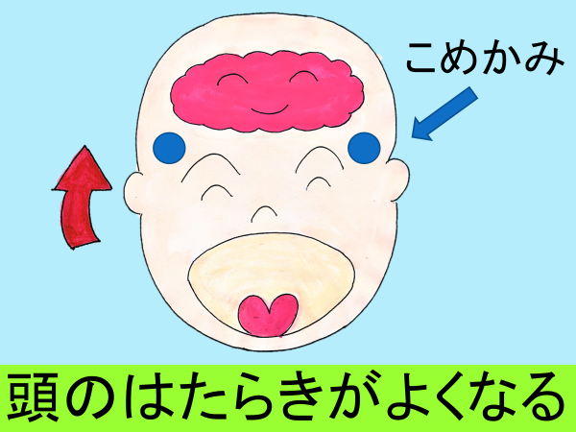

⑪「また歯を上下にかみ合わせると、こめかみの筋肉が動きます。」

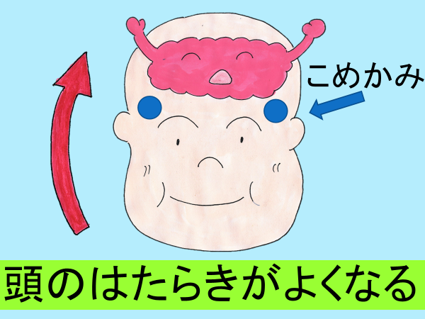

⑪「よくかむほど、こめかみの血管が伸び縮みし、脳に血液がよく回っていきます。」

【よくかんで食べるとよいこと】

➏頭のはたらきがよくなる。

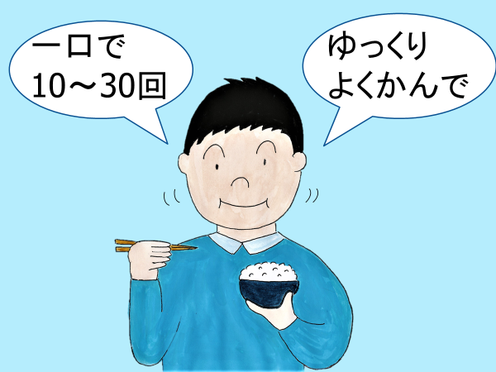

⑫「よくかんで食べると、いいことがいっぱいあることが分かりましたか。

よくかんで食べるために、柔らかい食べ物は一口10回、硬い食べ物は30回を目標に、食事をゆっくり味わいながら、よくかんで食べましよう。」